Text steht online unter: pr-neu.de/newsroom
06/22-20
TS-Aluminium Hausmesse 2022

Ein voller Erfolg

Innovativ, erfolgreich, zukunftssicher: Unter diesem Motto lud TS-Aluminium Kunden und Handelspartner am 17. Juni 2022 erstmals zur Hausmesse am Stammsitz Großefehn ein. 350 Gäste kamen und nutzten die Chance, um sich über Neuheiten wie das innovative Lamellendach zu informieren.

„Die große Resonanz auf die erste Ausgabe unserer Hausmesse zeigt, dass wir mit dem Veranstaltungsformat – und auch mit der Entwicklung unseres Unternehmens – genau richtig liegen. Unsere Handelspartner freuen sich über den Input zu Neuheiten im Bereich Terrassendach, Sommer- und Wintergarten – und wir sind dankbar für die Unterstützung, den regen Austausch und die vielen Inspirationen, die wir aus dem Tag ziehen können“, freut sich Geschäftsführer Rainer Trauernicht über den Erfolg.

Noch mehr Service für Handelspartner

Gemeinsam mit Vertriebsleiter Harald de Witt führte er durch ein buntes Tagesprogramm. Eine Werksführung, bei der das Logistik-Konzept und die moderne Pulverbeschichtungsanlage gezeigt wurden, war ebenso Bestandteil wie die Präsentation neuester Produkte, darunter das innovative und mit einem Glasdach kombinierbare Lamellendach. Außerdem erhielten die Gäste Einblick in brandaktuelle Marketing-Services für noch einfachere Kundengewinnung, beispielsweise den Relaunch des Endkunden-Portals „Sonne-am-Haus.de“, ein verkaufsstarkes Flächenkonzept für Ausstellungsräume, praktische Beratungs-Tools oder personalisierbare Produktkataloge.

Netzwerken par excellence

Das Nebenprogramm – Branchen-Talk, Live-Musik und Unterhaltung – sowie eine gute Bewirtung rundeten den Erlebnistag ab. Harald de Witt, Vertriebsleiter bei TS-Aluminium, resümiert: „Die Veranstaltung ist die optimale Gelegenheit, um Neuigkeiten zu präsentieren und in den direkten Dialog mit Partnern und Unterstützern zu gehen. So erhalten wir wertvolles Feedback und können die Grundlagen unseres gemeinsamen Erfolgs noch weiter ausbauen.“ Roland Drechsel, Niederlassungsleiter Burgstädt, ergänzt: „TS-Aluminium ist der Partner des Handwerks – und hat das Ohr nah am Kunden. Beispielhaft ist die Entwicklung des Lamellendachs: Als der Wunsch von Kundenseite laut wurde, haben wir uns um die Umsetzung gekümmert – und mittlerweile treibt das neue Produkt die wirtschaftliche Entwicklung nicht nur in Deutschland, sondern auch in Österreich voran. Das ist uns so nur durch unsere engen Handelspartnerschaften möglich.“
ca. 2.400 Zeichen

Bilder:

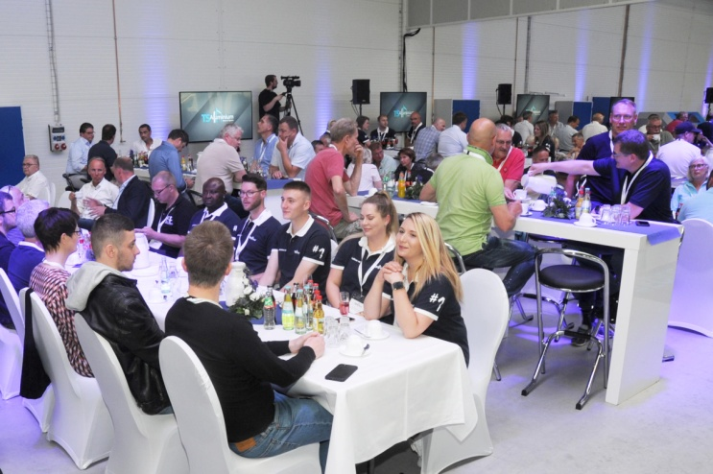
[22-20_TS-Hausmesse]
350 Handelspartnerinnen und -partner informierten sich auf der TS-Aluminium-Hausmesse in Großefehn über Werk und Neuheiten.

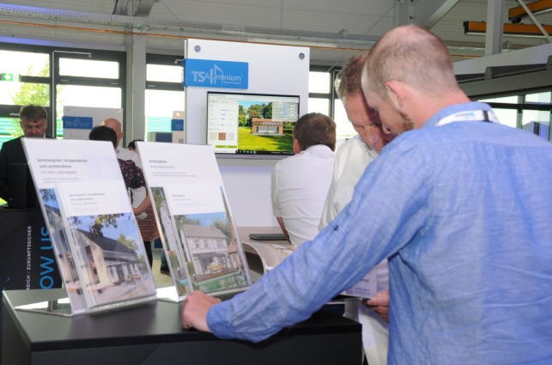
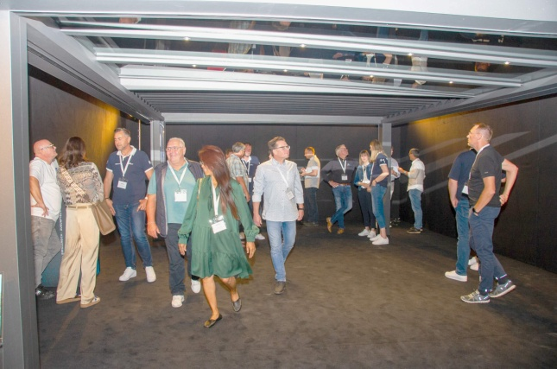
[22-20_Lamellendach] [22-20_Marketing-Services]
Highlights der Veranstaltung waren unter anderem die Präsentation des neuen Lamellendachs und die Vorstellung brandaktueller Marketing-Services.

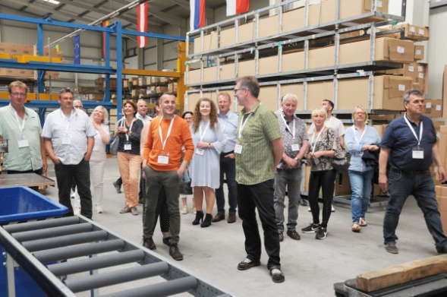
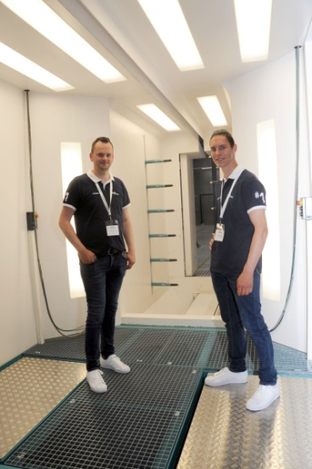
[22-20_Werksfuehrung-1] [22-20_Werksfuehrung-2]
Bei einer Werksführung erfuhren die Besucherinnern und Besucher alles über die neue Produktionshalle und die moderne Pulverbeschichtungsanlage.

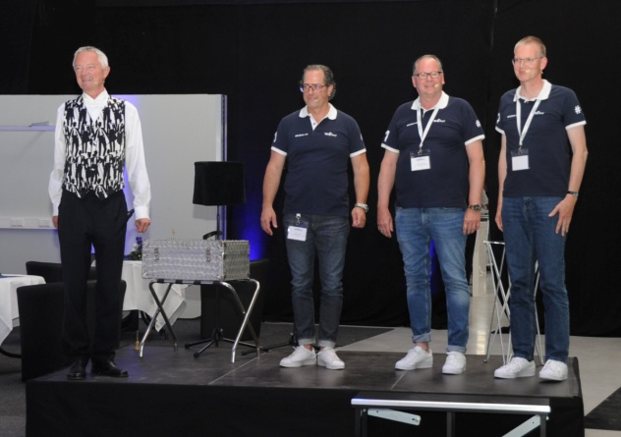
[22-20_Moderation]
V. r. n. l.: Geschäftsführer Rainer Trauernicht führte gemeinsam mit Vertriebsleiter Harald de Witt und Marketing-Spezialist Oliver Prim durch den Abend. Unterhaltungskünstler Master Me“ Michael Schürkamp sorgte währenddessen für amüsante Show-Einlagen.

Bilder: TS-Aluminium-Profilsysteme GmbH & Co. KG

Rückfragen beantwortet gern
pr neu - gedacht
Karl-Heinz Limpert
Tel.: 05307 / 80093 - 80 / Fax: -69
E-Mail: kh.limpert@pr-neu.de
Abdruck honorarfrei, Belegexemplar erbeten an:
pr neu - gedacht. Braunschweig

Die Nummer Eins unter den Dachprofilsystemen

TS-Aluminium ist der führende Anbieter von hochwertigen Aluminium-Profilsystemen „Made in Germany“. Das Familienunternehmen entwickelt, produziert und liefert maßgeschneiderte Systemlösungen für Wintergärten, Sommergärten und Terrassendächer in Premium-Qualität. Zusätzlich gehören Faltanlagen, Öffnungselemente, Lüftungs- und Steuerungssysteme zum Portfolio des „Hidden Champions“. Gemeinsam mit einem Netz aus Verarbeitern und Fachhändlern setzt TS-Aluminium auch im europäischen Ausland Standards und steht für höchste Qualität und Kundenorientierung. Mit mehr als 40 Jahren Expertise entwickelt der Systemgeber seine Produkte kontinuierlich weiter und bietet umfassende Beratungs- und Serviceleistungen auf Augenhöhe.

Vom Zwei-Mann-Betrieb zum Marktführer in Deutschland: TS-Aluminium beschäftigt an zwei Standorten in Großefehn und Burgstädt über 160 Arbeitnehmer.

